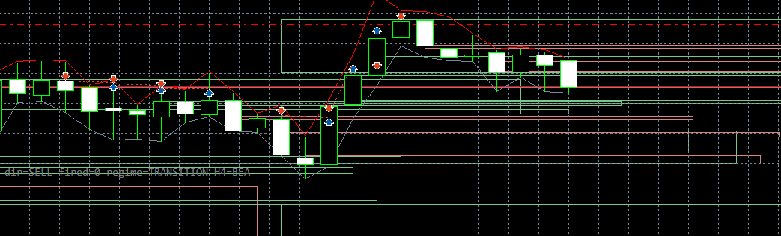
Sl lên entry quá vội entry nếu h1 h4 bear m15 bull dễ over entry khi mà retest pull back quá nhiều
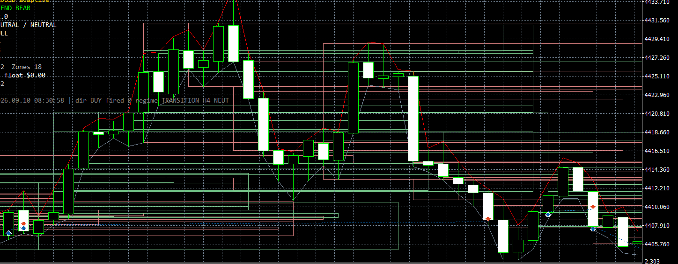
Cách chốt lệnh và sl chưa thoả đáng, có vẻ rr quá cao và đặt sl hơi phí, nhiều lệnh rất tốt nhưng bảo toàn lợi nhuận hơi kém
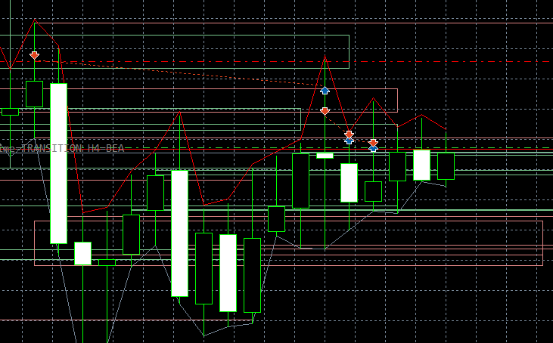
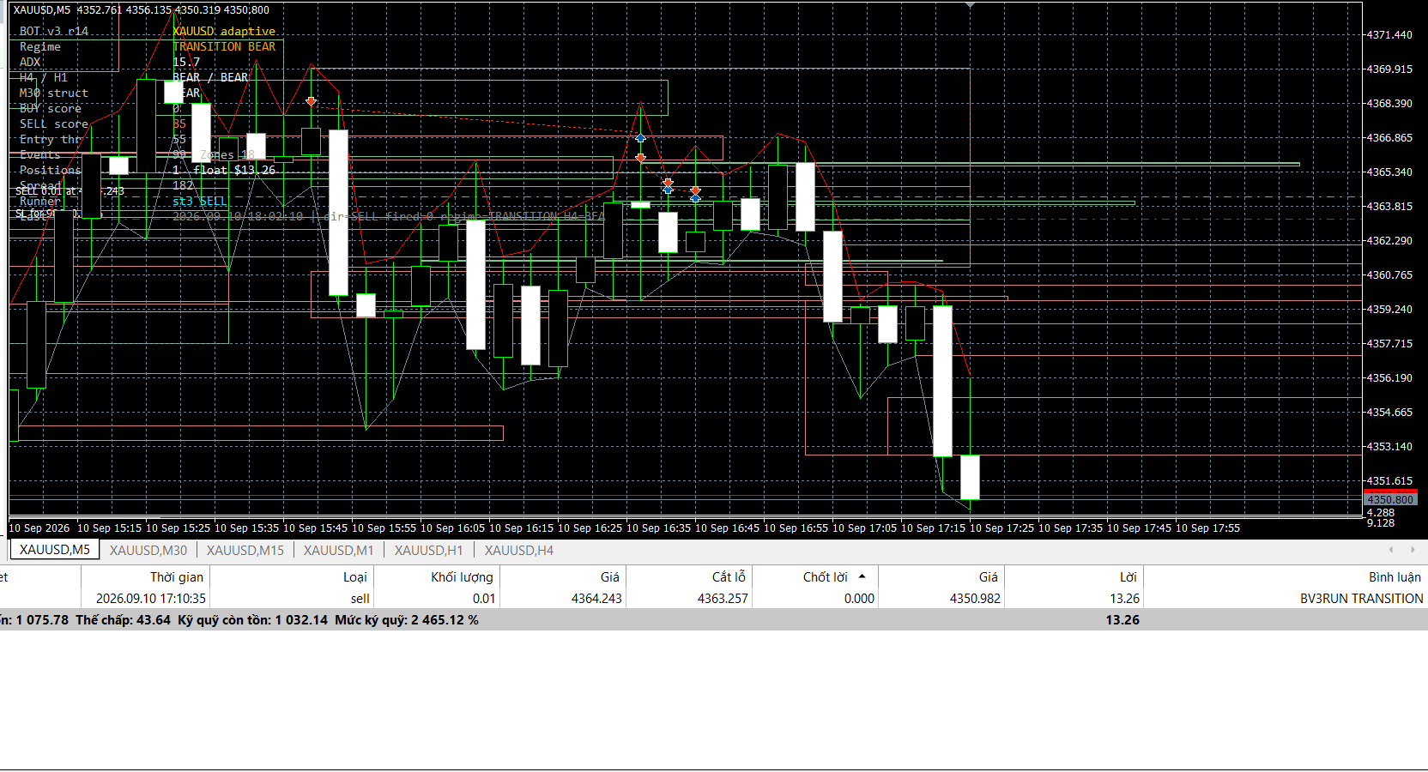
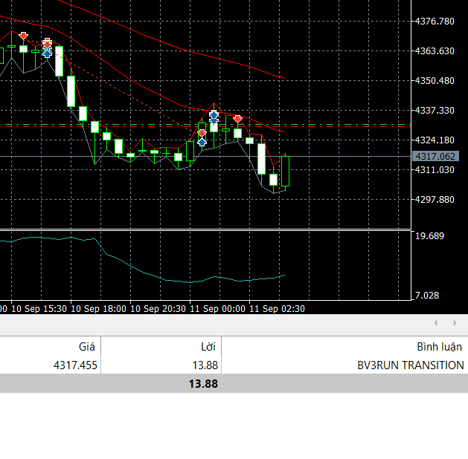
Nên có mốc sl dương và chốt lệnh thông minh hơn lãi hơn 10usd nhưng sl vẫn quá thấp fuck tiêc lệnh ko, 30usd 0.01 lot ko phải trader nào cũng kiếm đc setup đẹp và lệnh đi đc thế này sao ko có cách bảo vệ lệnh?

Backtest
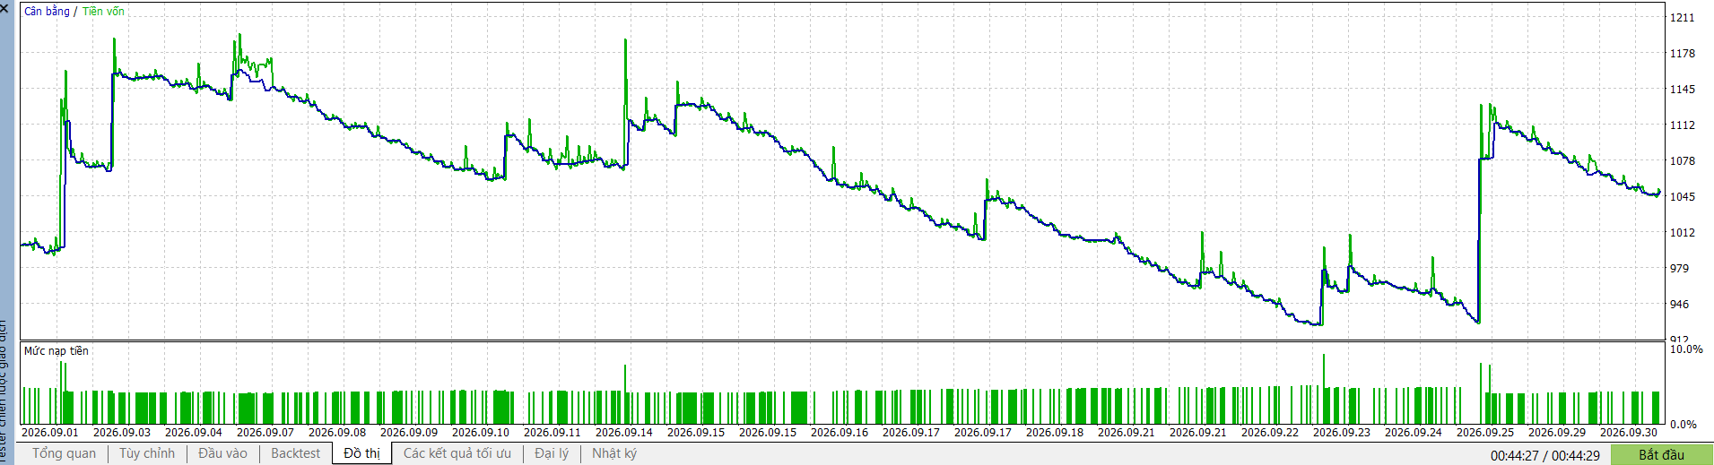
Nhìn thì có vẻ khả quan vs con bot này nhưng việc kỳ vọng chốt lời và sl hơi gắt. Nếu chỉnh lại thì đường này là bậc thang đi lên. ảnh này giống trade thật đang trade v kk
